* 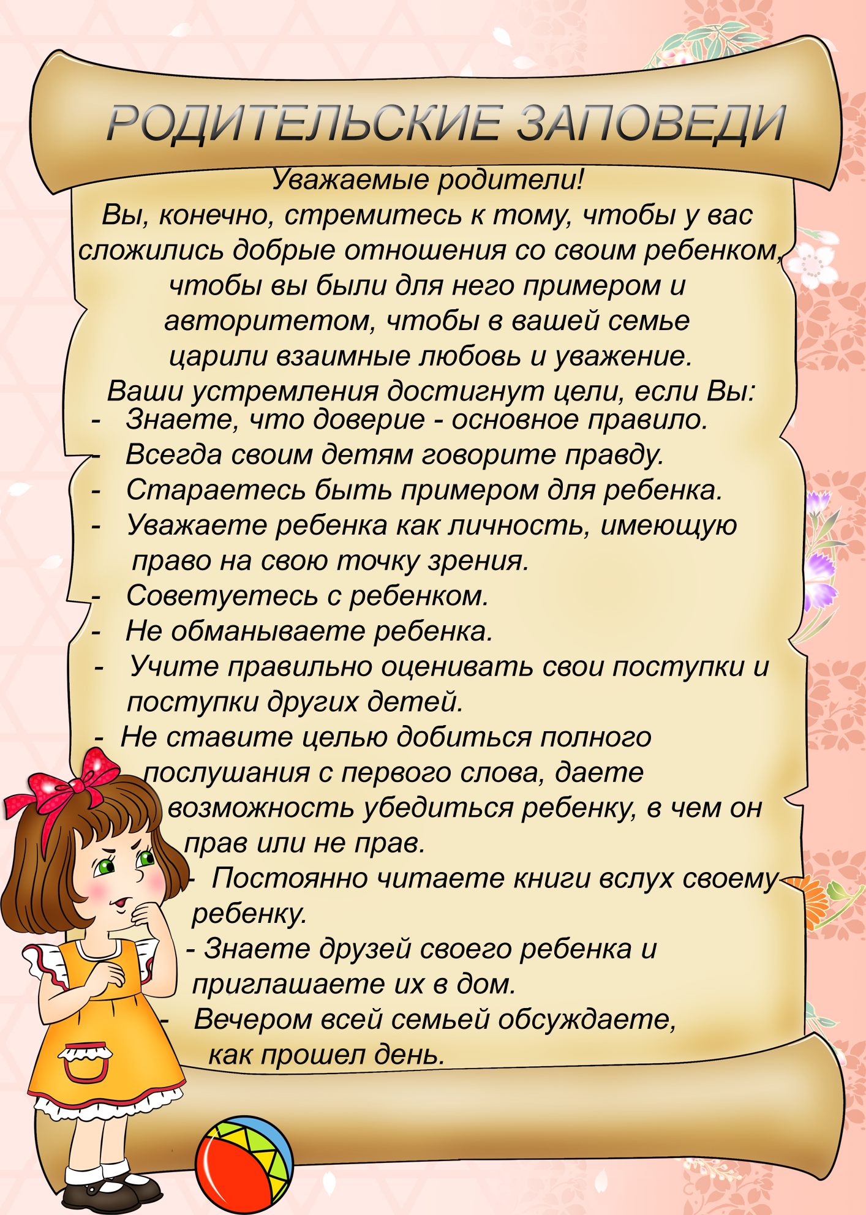Научите чадо различать стороны право-лево.
* Покажите, как правильно укладывать в портфель книжки и тетрадки.
* Соберите пенал. В нем должны лежать две простые шариковые синие ручки, одна красная, одна зеленая, два заточенных карандаша, набор из пяти цветных карандашей, линейка и ластик.
* Выучите с малышом ваш домашний адрес и телефон, объясните ему, как звонить, если он потеряется.
* Научите будущего первоклассника писать мелом (можно даже купить маленькую доску и устроить тренировочный урок).
* Дети часто боятся или стесняются просить у строгого учителя разрешения выйти во время урока, так что проговорите с чадом этот момент.
* Если у вашего ребенка есть логопедические проблемы, постарайтесь решить их до начала учебы.
* Проверьте, умеет ли ваше чадо самостоятельно завязывать шнурки, застегивать пуговицы и молнии, переодеваться без вашей помощи в спортивный костюм, складывать аккуратно свои вещи.
* Поддерживайте вашего ребёнка во всем. Хвалите за дело, говорите, как здорово у него получается выводить буквы (считать, рисовать и т. д.). Это придаст ему уверенности в себе.

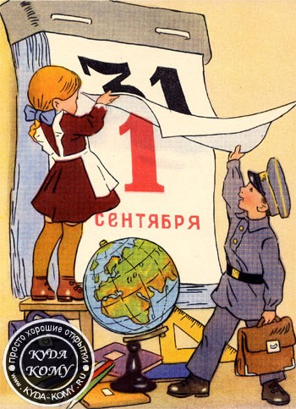 Поможем детям учиться

* Будите ребенка спокойно. Проснувшись, он должен увидеть вашу улыбку, услышать ласковый голос.
* Не подгоняйте ребенка с утра, не дергайте по пустякам, не торопите, умение рассчитать время - ваша задача.
* Не отправляйте в школу ребенка без завтрака.
* Ни в коем случае не прощайтесь, предупреждая о чем-то. Пожелайте ребенку удачи, подбодрите его.
* Забудьте фразу «Что ты сегодня получил?». Встречайте ребенка спокойно, без вопросов, дайте ему расслабиться.
* Если ребенок чересчур возбужден, жаждет поделиться с вами - не отмахивайтесь, не откладывайте на потом, это не займет много времени.
* Если вы видите, что ребенок огорчен, но молчит, не допытывайтесь, он потом сам все расскажет.
* Выслушав замечания учителя, не торопитесь устраивать взбучку. Постарайтесь, чтобы ваш разговор проходил без ребенка. Выслушайте обе стороны - это поможет вам яснее понять ситуацию.
* После школы не торопите ребенка садиться за уроки - необходимо 2-3 часа отдыха (1,5 часа сна).
* Во время приготовления уроков не сидите «над душой». Дайте возможность ребенку работать самому.
* Найдите в течение дня хотя бы полчаса, когда вы будете принадлежать только ребенку! Не отвлекайтесь на домашние дела, телевизор и т.д. В этот момент вам должны быть важны его дела и заботы.
* Выработайте единую тактику общения всех членов семьи с ребенком. Свои разногласия решайте без ребенка.
* Помните, что в течение учебного года есть критические периоды, когда учиться сложнее, быстрее наступает утомление - это первые четыре недели, конец второй четверти, первая неделя после зимних каникул, середина третьей четверти.
* Будьте внимательны к жалобам ребенка на головную боль, усталость, плохое самочувствие - это показатели трудностей в учебе!
* 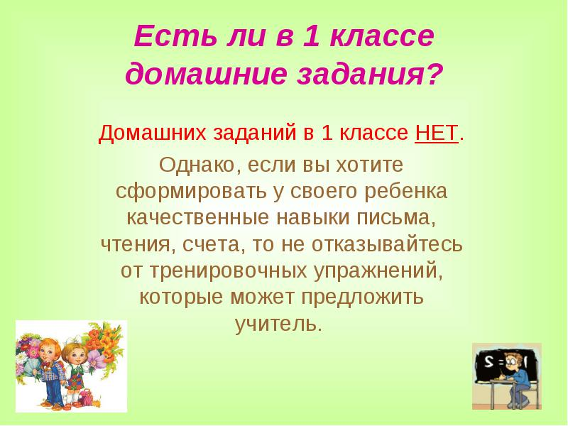Даже совсем «большие» дети очень любят сказку перед сном, песенку, ласковое поглаживание. Это успокаивает, помогает снять напряжение, спокойно уснуть.

MCj04357730000[1]

 Для Вас, родители

первоклассников

* Только вместе со школой можно добиться желаемых результатов в воспитании и обучении детей. Учитель – ваш первый союзник и друг вашей семьи. Советуйтесь с ним, поддерживайте его авторитет. Замечания о работе учителя высказывайте в школе, на собрании. Нельзя этого делать в присутствии детей.
* Обязательно посещайте все занятия и собрания для родителей. Если не сможете, сообщите об этом учителю лично или запиской через ребенка.
* Ежедневно интересуйтесь учебными успехами ребенка (спрашивайте: «Что ты сегодня узнал нового?» вместо традиционного «Какую сегодня получил оценку?»). Радуйтесь успехам, не раздражайтесь из-за каждой неудачи, постигшей ребенка.
* Регулярно контролируйте выполнение домашнего задания и оказывайте, если сможете, разумную помощь в их выполнении. Помощь и контроль не должны быть муштрой, назойливым морализированием. Главное – возбуждать интерес к учению.
* Проверяя домашнее задание, нацеливайте ребенка на то, чтобы он умел доказывать правильность выполнения задания, приводить свои примеры. Чаще спрашивайте: «Почему?» «Докажи», «А можно ли по-другому?».
* Содействуйте тому, чтобы ребенок участвовал во всех касающихся его мероприятиях, проводимых в классе, школе.
* Старайтесь выслушать рассказы ребенка до конца. Поделиться своими переживаниями – естественная потребность детей.
* Обязательно оказывайте посильную помощь школе (классу).

Как развивать читательский интерес у детей

* 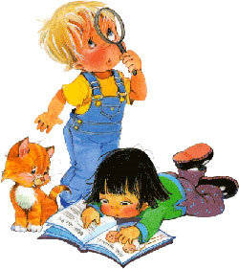Прививайте ребенку интерес к чтению с самого раннего детства.
* Покупая книги, выбирайте книги яркие по оформлению и интересные по содержанию.
* Систематически читайте ребенку. Это сформирует у него привычку ежедневного общения с книгой.
* Обсуждайте прочитанную детскую книгу с членами своей семьи.
* Рассказывайте ребенку об авторе прочитанной книги.
* Если вы читаете ребенку книгу, старайтесь прервать чтение на самом увлекательном эпизоде.
* Вспоминая с ребенком содержание ранее прочитанного, намеренно его искажайте, чтобы проверить, как он запомнил текст.
* Рекомендуйте своему ребенку книги своего детства, делитесь своими детскими впечатлениями от чтения той или иной книги, сопоставляйте ваши и его мнения.
* Устраивайте дома дискуссии по прочитанным книгам.
* Покупайте по возможности книги полюбившихся ребенку авторов, оформляйте его личную библиотеку.
* http://im5-tub.yandex.net/i?id=77395696-02Воспитывайте бережное отношение к книге, демонстрируя книжные реликвии своей семьи.
* Дарите ребенку книги с дарственной надписью, теплыми пожеланиями. Спустя годы это станет счастливым напоминанием о родном доме, его традициях, дорогих и близких людях.